公司简介
西安诺科仪器有限责任公司成立于2008年1月9日。是一家专业从事气体分析仪器，气体检测仪，成套气体分析系统的研发、生产、销售和服务为一体的高科技公司。
我公司以科技发展为导向，以国内使用实际现状为方向，依托西安交通大学，西安理工大学技术团队在分析检测技术方面的开发经验，自主研发出造型新颖、操作简单、品质优良的系列产品：电化学式氧量分析仪系列、磁氧式氧量分析仪系列、微量水分析仪（露点仪）系列、红外线气体分析仪系列（一氧化碳、二氧化碳等）、热导式氢分析仪系列、有毒气体报警器系列和成套分析系统系列。凭借多年来在对钢铁、化工、环保等行业工况熟悉的基础上成功的研发出了：电石炉尾气分析系统，水泥窑在线监测系统，焦炉煤气氧分析系统，空分过程分析系统，高炉煤气分析系统，化工过程分析系统，电厂烟气分析系统，大气污染程度分析系统，水质污染程度分析系统等一系列节能环保产品，并在化工、钢铁、环保、电子、空分等行业得到了广泛应用，得到了客户的一致好评，产生了强烈的社会效应，为我国的节能环保，降耗减排，做出了突出贡献。其中露点仪微量氧等产品，被中国科学院，中国物理工程院9院，中国核动力研究院，中石油，中石化，中海油，中国一重鲁西化工。等等企业列为重点采购单位名目。
诺科仪器将以“用第一品牌、做第一服务，追求第一质量，传递第一价值”为宗旨，本着踏实、诚信、高效的工作作风，努力打造中国气体分析第一品牌。

网站：www.xanoce.com
电话：400—029—3878
NK-100 LAG激光氧分析仪
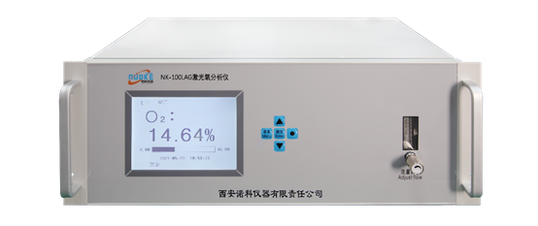
NK-100LAG激光氧分析仪，采用进口高性能激光传感器与新型微机技术相结合研发而成的新型智能化工业分析仪。

NK-100LAG激光氧分析仪基于可调谐激光光谱技术，其原理是一束经过准直的激光束穿过目标气体，当激光的频率与被测气体分子的跃迁频率一致时，激光束的能量会被吸收，利用探测器得到经被测气体吸收后的激光强度，得到气体吸收光谱，通过对光谱的分析可以得到被测气体浓度，该模块采用多次反射怀特池提供长达 10m 的测量光程，适用于各种工业环境。

应用领域：
新型能源、石油化工、钢铁冶炼、焦炉煤气、生物反应器、生化制药、发酵过程监测、环境监测和电力工程等领域的在线过程氧气分析监测。

仪器特点：
- 相比同类产品具有更好的稳定性和超高性价比
- 精细的温度补偿，提供高精度的气体分析能力，工业化的制作流程保证产品质量-
- 气室内壁可选择镀特氟龙材料
- 选用进口激光传感器，具有寿命长、稳定性好、精度高、响应快等特点
- 可调谐激光光谱技术，不受任何背景气干扰
- 采用多次反射固态怀特池技术，提供长达 10m 的测量光程
- 自动消除环境影响，有温度、压力补偿功能
- 可高达 100H Z 的测量速度，响应速度极快
- 性能稳定、灵敏度高、长期漂移小
- 使用光学测量技术，具有 10 年以上的正常使用寿命
- 系统19`英寸标准铝合金机箱，内部关键部件模块化设计

技术参数：
测量原理 | 可调谐激光吸收光谱技术（TDLAS）
量程 | 0~5/25/100%(可选）
精度 | ≤0.5%FS
重复性 | ≤±1%FS
稳定性 | ≤±1%FS
响应时间 | T90≤15s
工作环境 | 温度0℃~45℃；湿度≤90%RH
样气压力 | 0.05 MPa≤入口压力≤0.1MPa。(出气口必须为常压)
重量 | 约5KG
电源 | 220VAC±10%，50Hz±5%
仪器尺寸 | 485mm（宽）×135mm（高）×360mm（深）​
开孔尺寸 | 452mm（宽）×134mm（高）
通讯 | RS485

